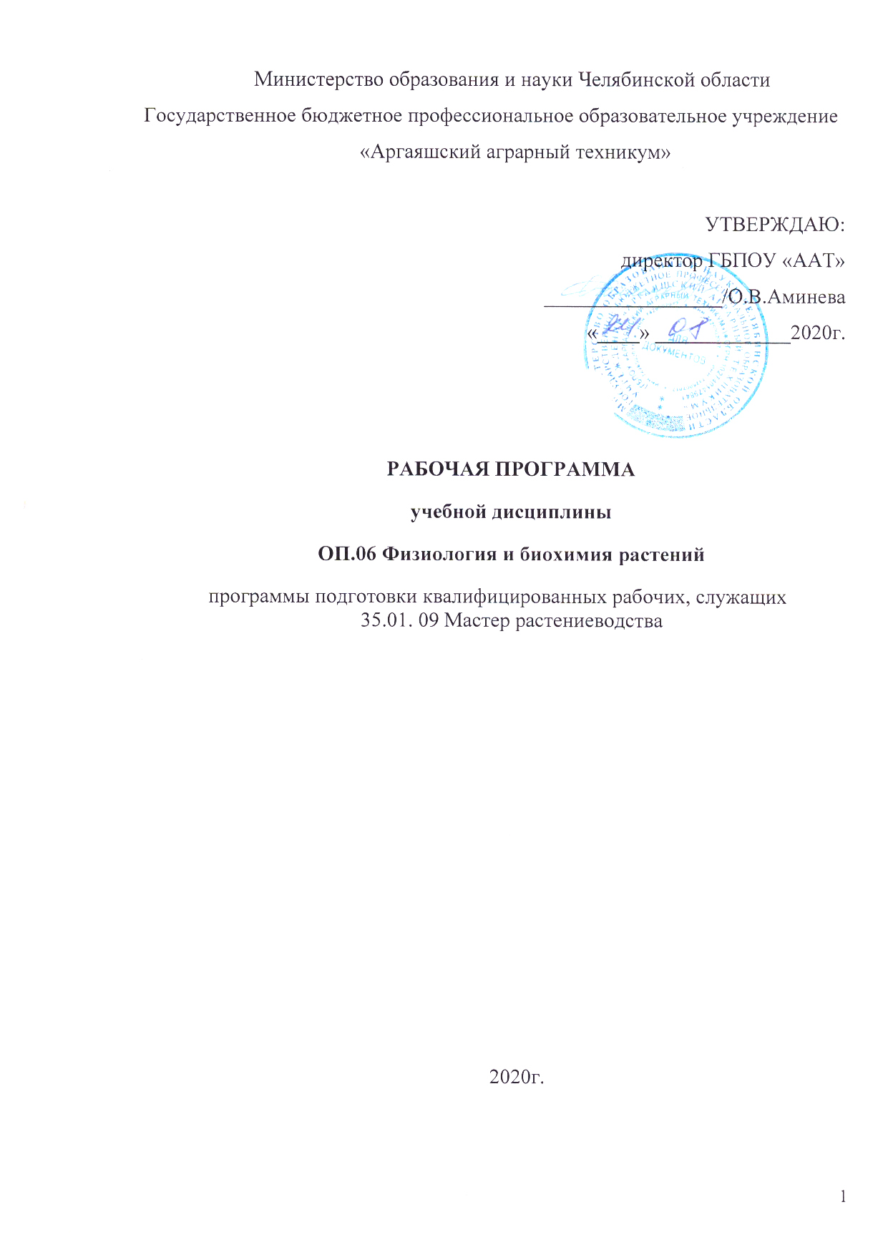

Рабочая программа профессионального модуля разработана на основе Федерального государственного образовательного стандарта по специальностям среднего профессионального образования. по профессии среднего профессионального образования 35.01.09 Мастер растениеводства, утвержденного приказом Минобрнауки России от 02.08.2013 г. № 896 по направлению подготовки квалифицированных рабочих, служащих профессии 35.01.09 Мастер растениеводства, укрупненной группы 35.00.00 Сельское, лесное и рыбное хозяйство приказа Министерства просвещения от 09.12.2019г №679 «Об утверждении перечня образовательных организаций - победителей конкурсного отбора на предоставление в 2020 году грантов из федерального бюджета в форме субсидий юридическим лицам в рамках реализации мероприятия «Государственная поддержка профессиональных образовательных организаций в целях обеспечения соответствия их материально-технической базы современным требованиям» федерального проекта «Молодые профессионалы» (Повышение конкурентоспособности профессионального образования)» национального проекта «Образование» государственной программы Российской Федерации «Развитие образования» и размера предоставляемых грантов;
В содержании программы представлены темы с применением электронного обучения и дистанционных образовательных технологий с использованием материально-технической базы мастерской «Геномная инженерия» (в тексте выделены красным цветом).

Организация-разработчик: Государственное бюджетное профессиональное образовательное учреждение «Аргаяшский аграрный техникум»
Разработчик: Гильмитдинова Д.К., мастер производственного обучения высшей квалификационной категории
РАССМОТРЕНА И РЕКОМЕНДОВАНА К УТВЕРЖДЕНИЮ

на заседании ПЦК специальных дисциплин

Протокол № ______от «_____» __________ 201____

СОДЕРЖАНИЕ

 | стр.
- ПАСПОРТ рабочей ПРОГРАММЫ УЧЕБНОЙ ДИСЦИПЛИНЫ | 4
- СТРУКТУРА и содержание УЧЕБНОЙ ДИСЦИПЛИНЫ | 7
- условия реализации учебной дисциплины | 11
- Контроль и оценка результатов Освоения учебной дисциплины | 13

1. паспорт рабочей ПРОГРАММЫ Учебной дисциплины
ОП.06 Физиология и биохимия растений

1.1.Область применения программы
Рабочая программа учебной дисциплины (далее программа) «Физиология и биохимия растений» является частью основной образовательной программы подготовки квалифицированных рабочих, служащих (ППКРС) по профессии СПО 35.01.09 «Мастер растениеводства», укрупненной группы 35.00.00 Сельское, лесное и рыбное хозяйство.
Рабочая программа ОП.06 «Физиология и биохимия растений» может быть использована в дополнительном профессиональном образовании (в программах повышения квалификации и переподготовки) и профессиональной подготовке.

1.2. Место учебной дисциплины в структуре основной образовательной программы подготовки квалифицированных рабочих, служащих:
Учебная дисциплина ОП.06 «Физиология и биохимия растений» входит в общепрофессиональный цикл ППКРС.

1.3. Цели и задачи учебной дисциплины – требования к результатам освоения учебной дисциплины
Изучив курс физиологии растений, студент должен уметь:
- определять физиологические показатели устойчивости растений к неблагоприятным условиям среды.
В результате изучения курса физиологии растений студент должен знать:
- физиологию и биохимию растительной клетки;
- закономерности и методы диагностики водного обмена растений;
- современные представления о химизме процессов фотосинтеза и дыхания, механизме фотосинтетического и окислительного фосфорелирования;
- особенности обмена различных органических веществ растениях;
- закономерности роста и развития растений, приспособление и устойчивости их к различным неблагоприятным условиям;
- основные механизмы регуляции физиологических процессов на разных уровнях организации растительного организма;
- физиологию формирования плодов, семян и других продуктивных частей растений;
В результате изучения учебной дисциплины Физиология и биохимия растений формируются следующие компетенции:
- общие компетенции:
ОК 1. Понимать сущность и социальную значимость будущей профессии, проявлять к ней устойчивый интерес.
ОК 2. Организовывать собственную деятельность, исходя из цели и способов ее достижения, определенных руководителем.
ОК 3. Анализировать рабочую ситуацию, осуществлять текущий и итоговый контроль, оценку и коррекцию собственной деятельности, нести ответственность за результаты своей работы.
ОК 4. Осуществлять поиск информации, необходимой для эффективного выполнения профессиональных задач.
ОК 5. Использовать информационно-коммуникационные технологии в профессиональной деятельности.
ОК 6. Работать в команде, эффективно общаться с коллегами, руководством, клиентами.
ОК 7. Организовать собственную деятельность с соблюдением требований охраны труда и экологической безопасности.
ОК 8. Исполнять воинскую обязанность, в том числе с применением полученных профессиональных знаний (для юношей).
- профессиональные компетенции, соответствующие основным видам профессиональной деятельности:
Обработка и подготовка почвы к посеву и посадке сельскохозяйственных культур
ПК 1.1. Выполнять работы по предпосевной обработке почвы.
ПК 1.2. Выполнять работы по основной обработке почвы.
ПК 1.3. Выполнять работы по подготовке и внесению удобрений в почву.
Производство семян и посадочного материала сельскохозяйственных культур
ПК 2.1. Выполнять работы по производству семян сельскохозяйственных культур.
ПК 2.2. Выполнять работы по производству рассады и посадочного материала.
ПК 2.3. Готовить семена и посадочный материал к посеву, посадке и реализации.
Производство продукции растениеводства
ПК 3.1. Производить посев, посадку сельскохозяйственных культур.
ПК 3.2. Выполнять работы по уходу за посевами и посадками сельскохозяйственных культур.
ПК 3.3. Проводить мероприятия по защите растений от вредителей, болезней, сорняков.
ПК 3.4. Собирать урожай и транспортировать к местам хранения.
Подготовка к хранению и реализации, первичная переработка продукции растениеводства
ПК 4.1. Готовить продукцию растениеводства к хранению, реализации, переработке.
ПК 4.2. Осуществлять хранение продукции растениеводства.
ПК 4.3. Проводить первичную переработку урожая.

1.4. Рекомендуемое количество часов на освоение программы учебной дисциплины:
максимальной учебной нагрузки обучающегося – 72 часов, включая:
обязательной аудиторной учебной нагрузки обучающегося – 48 часов;
самостоятельной работы обучающегося – 24 часов.

2. Структура и содержание учебной дисциплины
2.1 Объем учебной дисциплины и виды учебной работы
Вид учебной работы | Количество часов
Максимальная учебная нагрузка (всего) | 72
Обязательная аудиторная учебная нагрузка (всего) | 48
В том числе:
лабораторные работы | 18
Самостоятельная работа обучающегося (всего) | 24
в том числе:
подготовка сообщений
подготовка докладов
Итоговая аттестация: дифференцированный зачет

2.2. Содержание обучения по учебной дисциплине ОП.06 Физиология и биохимия растений

Наименование разделов и тем | Содержание учебного материала, лабораторные работы и практические занятия, самостоятельная работа обучающихся | Объем часов | Уровень освоения
1 | 2 | 3 | 4
Тема 1 Физиология растительной клетки | Содержание учебного материала | 4 | 2
Тема 1 Физиология растительной клетки | 1.Физиология растений как наука.  2.Организация растительной клетки | 4 | 2
Тема 1 Физиология растительной клетки | Лабораторная работа  1.Работа по сравнению проницаемости мембран живых и мертвых клеток. | 2
Тема 1 Физиология растительной клетки | Самостоятельная работа обучающихся:  Подготовка докладов на темы: Организация растительной клетки. Сравнение и сходство растительной клетки и животной. Органеллы растительной клетки. Организация, свойства и функции мамбран. | 3
Тема 2. Фотосинтез | Содержание учебного материала | 8 | 2
Тема 2. Фотосинтез | 1.Структурная организация фотосинтетического аппарата.  2.Пигментные системы фотосинтеза. Cветовая фаза фотосинтеза. Образование АТФ: xемиосмотическая гипотезы. Механизм синтеза АТФ.  3.Цикл Кальвина. Цикл Хетча-Слека-Карпилова,САМ-тип фотосинтеза, фотодыхание. 4.Продукты световой и темновой фазы. Экология фотосинтеза | 8 | 2
Тема 2. Фотосинтез | Лабораторная работа  1.Определение химических свойств пигментов листа.  2.Демонстрация фотосенсибилизирующей активности хлорофилла в модельном опыте. | 4
Тема 2. Фотосинтез | Самостоятельная работа обучающихся  Подготовка докладов на темы: История развития представлений о фотосинтезе. Пигменты фотосинтеза и их свойства. Световая фаза фотосинтеза. Темновая фаза фотосинтеза. | 6
Тема 3. Дыхание | Содержание учебного материала | 6 | 2
Тема 3. Дыхание | 1.Ферментные системы дыхания. Пути дыхательного обмена.  2.Гликолитический и апотомический путь окисления дыхательного субстрата.  3.Энергетика дыхания. Экология дыхания | 6 | 2
Тема 3. Дыхание | Лабораторная работа  1.Обнаружение каталазы в картофельном соке. Обнаружение пероксидазы в картофельном соке.  2.Определение дыхательного коэффициента | 4
Тема 3. Дыхание | Самостоятельная работа обучающихся  Подготовка сообщения на темы: Особенности дыхательного обмена у растений. | 5
Тема 4. Водный обмен | Содержание учебного материала | 4 | 2
Тема 4. Водный обмен | 1.Биологическое значение воды, ее физические свойства.  2.Механизмы поступления и транспорт воды по растению. Выделение воды растением (транспирация). | 4 | 2
Тема 4. Водный обмен | Лабораторная работа  1.Явление осмоса.  2.Тургор растительной клетки. | 4
Тема 4. Водный обмен | Самостоятельная работа обучающихся  Подготовка сообщения на темы: Поступление воды в растение, ее транспорт и выделение | 4
Тема 5. Физиология роста и развития растений | Содержание учебного материала | 2 | 2
Тема 5. Физиология роста и развития растений | 1.Основные закономерности роста и развития растений. Регуляция ростовых процессов. Фитогормоны. | 2 | 2
Тема 5. Физиология роста и развития растений | Лабораторная работа  1.Изучение действия гетероакусина на рост корней | 2
Тема 5. Физиология роста и развития растений | Самостоятельная работа обучающихся  Подготовка сообщения на темы: Клеточные основы роста. Закон большого периода роста. Закономерности роста и развития. | 2
Тема 6. Устойчивость растений | Содержание учебного материала | 4 | 2
Тема 6. Устойчивость растений | Общие принципы адаптивных реакций растений | 4 | 2
Тема 6. Устойчивость растений | Лабораторная работа  1.Защитное действие сахаров на протоплазму клетки | 2
 | Самостоятельная работа обучающихся  Подготовка сообщения на темы: Общие механизмы устойчивости растений | 4
 | Дифференцированный зачет | 2
Итого |  | 72
Для характеристики уровня освоения учебного материала используются следующие обозначения:
1 - ознакомительный (узнавание ранее изученных объектов, свойств);
2 - репродуктивный (выполнение деятельности по образцу, инструкции или под руководством);
3 – продуктивный (планирование и самостоятельное выполнение деятельности, решение проблемных задач)

. условия реализации программы профессионального модуля

3.1. Материально-техническое обеспечение
Для реализации программы дисциплины имеемся мастерская Геномная инженерия
Оборудование учебного кабинета и рабочих мест кабинета:
рабочее место преподавателя;
комплект учебно-методической документации;
комплект учебной мебели по количеству обучающихся;
Весы электронные лабораторные M-ER
Баня - термостат водяная WB- 4MS 1х1
Компьютер КТС
"Камера длягоризонтального электрофореза SE-1 №1х1"
Счетчик зерна автоматический
Устройство для формовки клейковины ПФК
Измеритель деформации клейковины ИДК – 3М
Устройство для отмывания и отжима клейковины У1-МОК-1МТ
Делитель проб зерна ДП-5
Микроскоп биологический Микромед Р-1(LED)
Микроцентрифуга лабораторная MiniSpin Eppendorf
Рн-метр иономер Эксперт-001-3рН лабораторный 1х1
Доска разборная для зерна 400х300 мм
Стол компьютерный правый1000х680х750
Стол ученический 2-х местныйрегулируемый с регулировкой угла наклона столешницы1200х500х№5х7
Стул Изо хром
Шкаф для лабораторной посуды двухстворчатый ЛК-800 ШЛП (800х450х2010) (ЛДСП,Серый)
Набор лабораторного оборудования, в том числе:
Ступка с пестиком фарфор, D 100, d60, H4
Лупа ЛПИ-464-7х
Стекло для микропрепаратов покровное 22*22
Стекло для микропрепаратов, предметное, СП-7102 снеобработанными краями, 26*76 мм, толщ. 1,0 мм.
Чашки биологические (Петри) стекло, 90*18 мм.,толщ. ст. 1,3 мм.
Штатив п\э ШЛПП-20, на 20 гнезд диам. 18 мм.
Пробирка лабораторная химическая ПХ1-16х150
Спиртовка стеклянная СЛ - 2
Игла лабораторная гистологическая препарировальнаяпрямая АН- 1-05
Скальпель остроконечный средний J-15-026
Пинцет анатомический общего назначения ПА250х2,5 арт. J-16-026
Стакан Н – 1- 250 с делениями, ТС
Набор автоматических одноканальных дозаторов, в том числе:
Дозатор ЛАЙНПИПЕТ ЛАЙТ, 0,5-10 мкл
Дозатор ЛАЙНПИПЕТ ЛАЙТ, 2-20 мкл
Дозатор ЛАЙНПИПЕТ ЛАЙТ, 20-100 мкл
Дозатор ЛАЙНПИПЕТ ЛАЙТ, 100-1000 мкл
Оборудование и инструменты для отбора образцов зерна, в том числе: Сито оцинкованное с круглой перфорацией d=4,0 мм
Сито оцинкованное с круглой перфорацией d=3,0 мм
Сито оцинкованное с круглой перфорацией d=2,0 мм
Сито оцинкованное с круглой перфорацией d=5,0 мм
Совок (нерж.сталь) 80х240 мм. ручка 100 мм, 400 гр.
Шпатель металлический зерновой МЛИ - 5
Щуп мешочный
Оборудование и садовые инструменты, в том числе:
Прививочная лента 30 мм длина 160м
Секатор садовый
Ножовка садовая
Корзина для хранения с ручками 12,5*8,5*7,5 см
Доска разделочная пластик
лейка 3л

Технические средства обучения:
компьютер;
LED телевизор
3.2 Информационное обеспечение обучения
Перечень учебных изданий, Интернет-ресурсов, дополнительной
Литературы

Основная литература:
1. Основы агрономии: учебник для студентов учреждений сред. Проф. Образования/ И.Г. Платонов-М.: Издательский центр «Академия», 2019.-270с.
2. Выращивание цветочно – декоративных культур в открытом и защищенном грунте: учебник для студентов учреждений сред. Проф. Образования/ О.Н. Бобылева.- -М.: Издательский центр «Академия», 2014.-352с.
3.Основы учебно-исследовательской деятельности: учебное пособие для студентов учреждений среднего профессионального образования /Е.Н. Куклина, И.А. Мушкина, М: Издательство Юрайт 2020-235 с.
Дополнительная литература:
1.Дубровская Н.В.«Дизайн сада». – М.: Изд. «Дом XXI век», 2016.Ньюберн Тим «Библия садового дизайна».–М.: Изд. «Кладезь-Букс»,2015.-250с.
2.Т.Д. Шиканян «Азбука ландшафтного дизайна». – М.: Изд. «Кладезь-Букс», 2014.-320с.
3.Д-р Д.Г. Хессайон «Все о саде, за которым легко ухаживать» - М.: Изд. «Кладезь-Букс» 2014.-198с.
4.Д-р Д.Г. Хессайон «Всѐ о клумбовых растениях» - М.: Изд. «Кладезь-Букс» 2014.-350с.
5.Д-р Д.Г. Хессайон «Всѐ о газоне» - М.: Изд. «Кладезь-Букс» 2014.-318с.
6.Д-р Д.Г. Хессайон «Всѐ о луковичных растениях» - М.: Изд. «Кладезь-Букс» 2014.-402с.
7.Журнал «Ландшафтный дизайн». Ежемесячное издание. – М.
8.Журнал «Мой прекрасный сад». Ежемесячное издание. – М.
9.Журнал «Цветоводство». Ежемесячное издание. – М
Интернет-источники:
1. https://znanium.com/collections/basic/858/documents
2. Мир флористики. История фитодизайна. [Электронный ресурс] – Режим доступа: http://www.mir-floristiki.ru/istorija-fitodizajjna.html
3. Бонсай клуб[Электронный ресурс] – Режим доступа: http://www.bonsai-club.com/
4. Биоурок. Многообразие покрытосеменных. [Электронный ресурс] –
Режим | доступа |  | http://biouroki.ru/material/mnogoobrazie-
Pokryitosemennyihrasteniy
- http://www.gardener.ru
- http://p6.ru/flowers/index.htm
- http://www.bonsai.net.ru/
- http://www.landshaft.ru/default.asp?pub2_id=46
- http://www.gardenia.ru/pages/vigonka_001.htm
- http://www.florets.ru/lukovichnye/vygonka-lukovichnyh

7. hi-edu.ru
8. otherreferats.allbest.ru

1. 9. http://www.sprinter.ru

2. 10. http://window.edu.ru

3.

4. Контроль и оценка результатов освоения УЧЕБНОЙ Дисциплины
Контроль и оценка результатов освоения дисциплины ОП. 06 «Физиология и биохимия растений» осуществляется преподавателями в процессе проведения практических занятий и лабораторных работ, тестирования, а также выполнения обучающимися индивидуальных заданий, проектов, исследований.

Результаты обучения (освоенные умения, усвоенные знания) | Формы и методы контроля и оценки результатов обучения
Умения:
определять физиологические показатели устойчивости растений к неблагоприятным условиям среды | В выполнение и защита практических, лабораторных работ
Знания:
физиологию и биохимию растительной клетки | Устный опрос  Тестирование  Контрольная работа
закономерности и методы диагностики водного обмена растений | Устный опрос  Тестирование  Контрольная работа
современные представления о химизме процессов фотосинтеза и дыхания, механизме фотосинтетического и окислительного фосфорелирования | Устный опрос  Тестирование  Контрольная работа
особенности обмена различных органических веществ растениях; | Устный опрос  Тестирование  Контрольная работа
закономерности роста и развития растений, приспособление и устойчивости их к различным неблагоприятным условиям | Устный опрос  Тестирование  Контрольная работа
основные механизмы регуляции физиологических процессов на разных уровнях организации растительного организма | Устный опрос  Тестирование  Контрольная работа
Итоговая аттестация в форме дифференцированного зачета.

ЛИСТ РЕГИСТРАЦИИ ДОПОЛНЕНИЙ И ИЗМЕНЕНИЙ В РАБОЧЕЙ ПРОГРАММЕ ПРОФЕССИОНАЛЬНОГО МОДУЛЯ

№  изменения | Номера изменённых |  | № протокола /подпись  ПЦК | Дата ввода изменений
№  изменения | страниц | пунктов | № протокола /подпись  ПЦК | Дата ввода изменений
1 | 2 |  | Информация о приказе Министерства просвещения от 09.12.2019г №679 | 10.06.2020
2 | 23 | 1 | №3 от 10 декабря 2020 года | 10 декабря 2020 года

